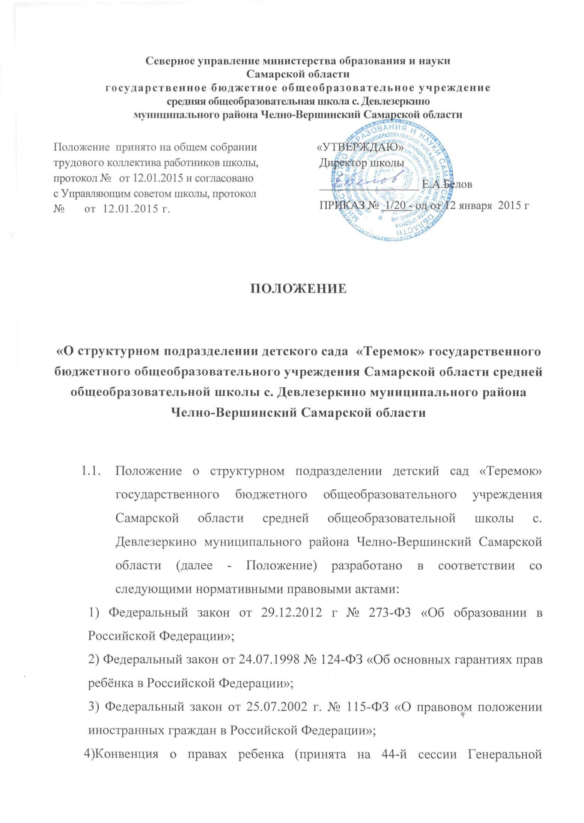
Ассамблеи ООН);
5) Федеральный государственный образовательный стандарт дошкольного образования (ФГОС ДО) (утверждён приказом Министерства образования и науки Российской Федерации от 17.10.2013 г. № 1155);
6) СанПиН 2.4.1.3049-13 «Санитарно-эпидемиологические требования к устройству, содержанию и организации режима работы дошкольных образовательных организаций»;
7) Постановление Правительства Российской Федерации от 03.04.2003 г. № 191 «О продолжительности рабочего времени (норме часов педагогической работы за ставку заработной платы) педагогических работников образовательных учреждений»;
8) Постановление Правительства Российской Федерации от 03.04.2003 г. № 191 «О продолжительности рабочего времени (норме часов педагогической работы за ставку заработной платы) педагогических работников образовательных учреждений»;
9) Порядок организации и осуществления образовательной деятельности по основным общеобразовательным программам - образовательным программам дошкольного образования (утверждён приказом Министерства образования и науки Российской Федерации от 30.08.2013г. № 1014 «Об утверждении Порядка организации и осуществления образовательной деятельности по основным общеобразовательным программам - образовательным программам дошкольного образования»;
10) Приказ Министерства образования и науки Российской Федерации от 13.01.2014г. № 8 «Об утверждении примерной формы договора об образовании по образовательным программам дошкольного образования»;
11) Порядок приёма на обучение по образовательным программам дошкольного образования (утверждён приказом Министерства образования и науки Российской Федерации от 08.04.2014г. № 293 «Об утверждении Порядка приема на обучение по образовательным программам дошкольного образования»;
12) Письмо Министерства образования и науки Российской Федерации от 08.08.2013г. № 08-1063 «О рекомендациях по порядку комплектования дошкольных образовательных учреждений»;
- Положение о министерстве образования и науки Самарской области (утверждено постановлением Правительства Самарской области от 20.06.2008г. № 238);
- Приказ министерства образования и науки Самарской области от 28.02.2012г. № 67-од «Об утверждении Положения о порядке комплектования воспитанниками государственных образовательных учреждений Самарской области, реализующих основную общеобразовательную программу дошкольного образования и находящихся в ведении министерства образования и науки Самарской области»;
15)Приказ министерства образования и науки Самарской области от 06.11.2012г. № 381-од «Об утверждении Административного регламента предоставления министерством образования и науки Самарской области государственной услуги «Предоставление дошкольного образования по основной общеобразовательной программе»;
16) Приказ министерства образования и науки Самарской области от 16.01.2014г. № 11-од «О внесении изменений в приказ министерства образования и науки Самарской области от 28.02.2012г. № 67-од «Об утверждении Положения о порядке комплектования воспитанниками государственных образовательных учреждений Самарской области, реализующих основную общеобразовательную программу дошкольного образования и находящихся в ведении министерства образования и науки Самарской области»;
17) Устав государственного бюджетного общеобразовательного учреждения Самарской области средней общеобразовательной школы с. Девлезеркино муниципального района Челно-Вершинский Самарской области (далее - Устав Учреждения).
18) Положение регулирует деятельность структурного подразделения детский сад «Теремок» государственного бюджетного общеобразовательного учреждения Самарской области средней общеобразовательной школы с. Девлезеркино муниципального района Челно-Вершинский Самарской области (далее - Учреждение).
19) Положение регулирует деятельность структурного подразделения детский сад «Теремок» государственного бюджетного общеобразовательного учреждения Самарской области средней общеобразовательной школы с. Девлезеркино муниципального района Челно-Вершинский Самарской области (далее – Учреждение).
  - . Полное и краткое наименование и место нахождения структурного подразделения Учреждения:
    - Полное наименование: структурное подразделение детский сад «Теремок» государственного бюджетного общеобразовательного учреждения Самарской области средней общеобразовательной школы с. Девлезеркино муниципального района Челно-Вершинский Самарской области;
    - Краткое наименование: СП ДС «Теремок» ГБОУ СОШ с. Девлезеркино (далее - СП ДС «Теремок»).
    - Адрес: 446858, Самарская область, Челно-Вершинский район, с. Девлезеркино, ул. Советская, д. 16 «В»;
  - СП ДС «Теремок» не является юридическим лицом и не вправе совершать какие-либо сделки.
  - СП ДС «Теремок» обеспечивают воспитание, обучение и развитие, а также присмотр, уход и оздоровление детей в возрасте от 2-х месяцев до 7 лет.
  - СП ДС «Теремок» создает условия для реализации гражданами Российской Федерации гарантированного государством права на получение общедоступного и бесплатного дошкольного образования.
  - Деятельность СП ДС «Теремок» основывается на принципах демократии, гуманизма, общедоступности, приоритета общечеловеческих ценностей, жизни и здоровья человека, гражданственности, свободного развития личности, автономности и светского характера образования.
  - Дисциплина в СП ДС «Теремок» поддерживается на основе уважения человеческого достоинства детей, работников структурного подразделения. Применение методов физического и психического насилия по отношению к детям (воспитанникам) не допускается.
  - СП ДС «Теремок» несет в установленном законодательством Российской Федерации порядке ответственность за невыполнение функций, отнесенных к их компетенции: реализацию не в полном объеме образовательных программ в соответствии с учебным планом и графиком учебного процесса; качество образования своих выпускников; жизнь и здоровье обучающихся, детей (воспитанников) и работников структурного подразделения во время образовательного процесса; нарушение прав и свобод детей (воспитанников), обучающихся и работников Учреждения; иные действия, предусмотренные законодательством Российской Федерации.
  - Обучение и воспитание в детском саду ведутся на русском языке.
  - В СП ДС «Теремок» не допускаются создание и осуществление деятельности организационных структур политических партий, общественно-политических и религиозных движений и организаций (объединений), также не допускается пропаганда в любых проявлениях и реклама любых политических воззрений. Образование в детском саду носит светский характер.
  - Медицинское обслуживание детей (воспитанников) в СП ДС «Теремок» обеспечивается медицинским персоналом, с которыми заключен договор и
находится они в ГБУЗ СО "Челно-Вершинская ЦРБ". СП ДС «Теремок» предоставляет соответствующее помещение для работы медицинского персонала.
  - Организация питания возлагается на СП ДС «Теремок» и организацию общественного питания. В СП ДС «Теремок» должно быть предусмотрено помещение для питания воспитанников, а также для хранения и приготовления пищи.

- Цели и задачи образовательного процесса, виды и типы реализуемых

образовательных программ
2.1. Предметом деятельности СП ДС «Теремок» является реализация основных и дополнительных общеобразовательных программ дошкольного образования.
  - СП ДС «Теремок» реализует следующие типы и виды программ:
Основные общеобразовательные программы дошкольного образования в группах по направленностям:
- общеразвивающей;
СП ДС «Теремок» реализует дополнительные общеобразовательные программы по следующим направленностям:
-физкультурно-спортивной;
-художественно - эстетической;
  - Основными целями деятельности СП ДС «Теремок» являются:
предоставление гражданам Российской Федерации, проживающим на территории Самарской области, образовательных услуг по основным общеобразовательным программам в целях обеспечения государственных гарантий прав граждан на получение общедоступного и бесплатного дошкольного, а также дополнительного образования в общеобразовательных учреждениях;
- формирование общей культуры личности воспитанников на основе усвоения обязательного минимума содержания общеобразовательных программ;
- адаптация обучающихся к жизни в обществе;
- воспитание гражданственности, трудолюбия, уважения к правам и свободам человека, любви к окружающей природе, родному краю, семье, формирование здорового образа жизни.
  - Основными задачами СП ДС «Теремок» являются:
- охрана жизни и укрепление физического и психического здоровья детей (воспитанников);
- обеспечение познавательно-речевого, социально-личностного, художественно-эстетического и физического развития детей (воспитанников);
- воспитание с учетом возрастных категорий детей (воспитанников) гражданственности, уважения к правам и свободам человека, любви к окружающей природе, Родине, семье;
- осуществление необходимой коррекции недостатков в физическом и (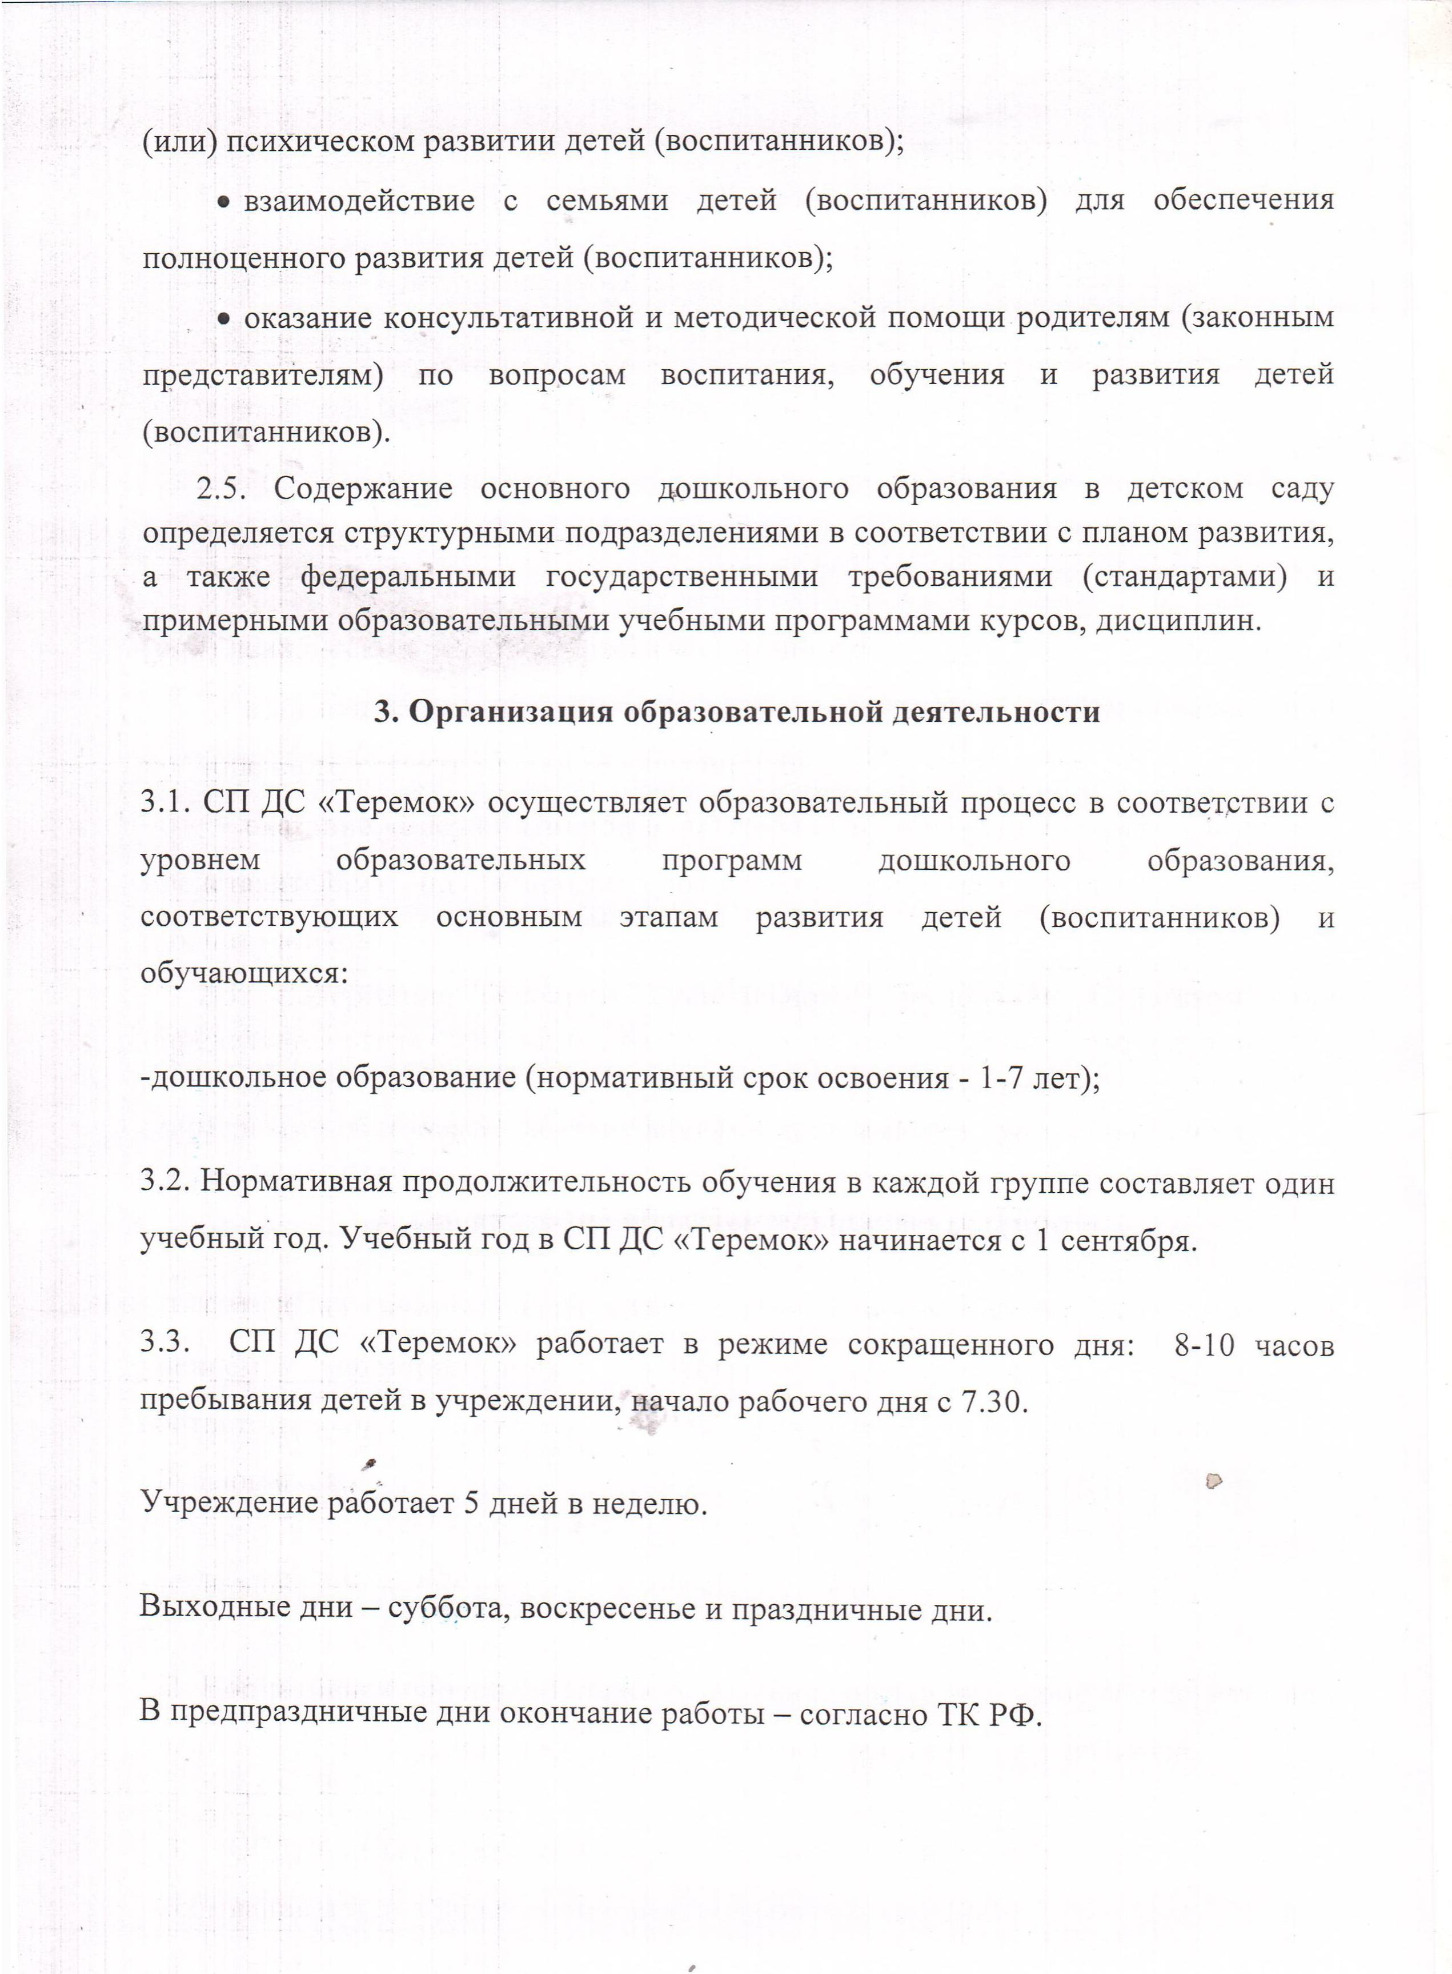3.4.Содержание образования в СП ДС «Теремок» определяется общеобразовательными программами дошкольного, разрабатываемыми, принимаемыми и реализуемыми ими самостоятельно на основе федерального государственного общеобразовательного стандарта ( далее ФГОС), примерных образовательных учебных программ, курсов, дисциплин.
  - 3.5. Образовательный процесс в детском саду основан на принципах предметного игрового обучения детей, интегративности и имеет гуманитарную направленность. Дошкольное образование является базой для получения начального общего образования.
  - 3.6. В СП ДС «Теремок», реализующая программу дошкольного образования, продолжительность занятий для детей 4-го года жизни - не более 15 минут, для детей 5-го года жизни - не более 20 минут, для детей 6-го года жизни - не более 25 минут, а для детей 7-го года жизни - не более 30 минут.
  - В середине занятия проводят физкультминутку. Перерывы между занятиями - не менее 10 минут. Занятия с детьми (воспитанниками) среднего и старшего дошкольного возраста могут проводиться во второй половине дня, но не чаще 2 - 3 раз в неделю. Длительность этих занятий - не более 20 - 30 минут в зависимости от возраста детей. В середине занятия статического характера проводят физкультминутку. Ежедневное количество занятий определяется сеткой занятий согласно учебному плану СП ДС «Теремок».
  - 3.7. Ежедневная продолжительность прогулки детей составляет не менее 4-4,5 часов. Прогулку организуют 2 раза в день: в первую половину дня до обеда и во вторую половину дня перед уходом детей домой. При температуре воздуха ниже - 15 градусов и скорости ветра более 7 м/с продолжительность прогулки сокращается. Прогулка не проводится при температуре воздуха ниже -15 градусов и скорости ветра более 15 м/с для детей до 4 лет, а для детей 5-7 лет при температуре воздуха ниже -20 градусов и скорости ветра более 15 м/с 3.11. Продолжительность дневного сна для детей с 3 до 7 лет - 2,0-2,5 часа, а для детей 3 лет не менее 3 часов.
  - 3.8. СП ДС «Теремок» вправе открывать объединения дополнительного образования детей с учетом запросов детей, потребностей семьи, в соответствии с Типовым положением об образовательном учреждении дополнительного образования детей. Количество детей (воспитанников) устанавливается с учетом санитарных норм и правил.
  - 3.9.Наполняемость групп детей дошкольного возраста устанавливается в соответствии с требованиями Типового положения о дошкольном образовательном учреждении, санитарных норм и правил.
3.10. В СП ДС «Теремок» по согласованию с учредителем и с учетом интересов родителей (законных представителей) могут открываться группы компенсирующей, комбинированной направленности для детей с ограниченными возможностями здоровья и группы присмотра и оздоровления для детей с тубинтоксикацией.

4.Правила приема детей (воспитанников), обучающихся, порядок и основания отчисления детей (воспитанников), обучающихся
4.1. В СП ДС «Теремок» в целях получения дошкольного образования могут приниматься дети в возрасте от 2 месяцев до 7 лет.
4.2.Дети с ограниченными возможностями здоровья принимаются в группы комбинированной и компенсирующей направленности только с согласия родителей (законных представителей) на основании заключения психолого-медико-педагогической комиссии.
  - Порядок комплектования СПДС «Теремок», реализующего основную общеобразовательную программу дошкольного образования, определяется учредителем.
  - Для зачисления ребенка в СП ДС «Теремок» в целях получения им дошкольного образования родители (законные представители) представляют следующие документы:
- заявление одного из родителей (законных представителей) в письменной форме;
- документ, удостоверяющий личность одного из родителей (законных представителей)
- копию свидетельства о рождении ребенка;
- медицинское заключение о состоянии здоровья;
- при приеме в группы компенсирующей и комбинированной направленности предоставляется заключение психолого-медико-педагогической комиссии (для детей с ограниченными возможностями здоровья, с нарушениями речи, детей-инвалидов) или врача-фтизиатра (для детей с тубинтоксикацией).
При приеме ребенка в СП ДС «Теремок» родителей (законных представителей) обязаны ознакомить с Уставом Учреждения, настоящим положением, лицензией, другими документами, регламентирующими организацию образовательного процесса.
Зачисление детей в СП ДС «Теремок» оформляется приказом директора Учреждения. При зачислении ребенка в СП ДС «Теремок», реализующее программы дошкольного образования, между Учреждением и родителями (законными представителями) заключается договор. Договор, регламентирующий взаимоотношения между Учреждением и родителями (законными представителями) детей (воспитанников), включает в себя взаимные права, обязанности и ответственность сторон, возникающие в процессе воспитания, обучения, развития, присмотра, ухода и оздоровления детей (воспитанников), длительность пребывания детей (воспитанников) в структурном подразделении, а также расчет размера платы, взимаемой с родителей (законных представителей) за содержание детей (воспитанников) в структурном подразделении.
  - За детьми (воспитанниками) сохраняется место в СП ДС «Теремок» на период: болезни ребенка (воспитанника); пребывания в условиях карантина; прохождения санаторно-курортного лечения; отпуска родителей (законных представителей); иных случаев в соответствии с семейными обстоятельствами по заявлению родителей (законных представителей).
  - Отчисление детей (воспитанников) производится:
- по инициативе одного из родителей (законных представителей) детей (воспитанников), в том числе в связи с переводом в другое образовательное учреждение (на основании письменного заявления одного из родителей (законных представителей) ребенка (воспитанника);
- в связи с окончанием срока освоения основных общеобразовательных программ, срока содержания в СП ДС «Теремок»;
- на основании заключения психолого-медико-педагогической комиссии или медицинского заключения о состоянии здоровья ребенка, препятствующего его дальнейшему пребыванию в СП ДС «Теремок» или являющегося опасным для его собственного здоровья и (или) здоровья окружающих детей при условии его дальнейшего пребывания в СП ДС «Теремок».
  - Отчисление детей (воспитанников) оформляется приказом директора Учреждения.
  - Учреждение обеспечивает прием всех граждан, достигших необходимого возраста, проживающих на территории с. Девлезеркино муниципального района Челно-Вершинский Самарской области и имеющих право на получение образования соответствующего уровня.
- Не проживающим на данной территории может быть отказано в приеме только по причине отсутствия свободных мест в Учреждении.

- Права и обязанности участников образовательного процесса.
  - Участниками образовательного процесса в Учреждении являются дети (воспитанники), обучающиеся, педагогические работники, родители (законные представители) детей (воспитанников).
  - Права и обязанности детей (воспитанников).
  - Воспитанники имеют право на:
- развитие своих творческих способностей и интересов в соответствии с направлениями деятельности детского сада, удовлетворение потребности в эмоционально-личностном общении;
- получение дошкольного образования в соответствии с государственным образовательным требованиями;
- обучение по дополнительным образовательным программам, получение дополнительных образовательных услуг, в том числе платных;
- условия обучения, гарантирующие охрану и укрепление здоровья;
- защиту от применения методов психического и физического насилия;
- получение объективной оценки своего развития.
    - Детям (воспитанникам) дошкольного возраста гарантируются:
- охрана жизни и здоровья;
- получение образования в соответствии с реализуемыми структурными подразделениями программами;
- получение платных дополнительных образовательных услуг;
- уважение человеческого достоинства;
- защита от всех форм физического и психического насилия, оскорбления личности;
- развитие творческих способностей, интересов.
    - Детям (воспитанникам) запрещается:
- приносить, передавать или использовать в здании и на прилегающей территории Учреждения оружие, спиртные напитки, табачные изделия, токсические и наркотические вещества, вещества, которые могут привести к взрыву, возгораниям, отравлениям;
- применять физическую силу для выяснения отношений, запугивания и вымогательства денег и другого имущества;
- оскорблять других детей (воспитанников), сотрудников структурного подразделения.
  - Права и обязанности родителей (законных представителей) детей (воспитанников), обучающихся.
    - Родители (законные представители) детей (воспитанников), имеют право:
- знакомиться с уставом Учреждения, лицензией на право осуществления образовательной деятельности, образовательными программами, реализуемыми структурными подразделениями и другими документами, регламентирующими образовательную деятельность;

- защищать права и законные интересы ребенка;
- принимать участие в управлении структурным подразделением в форме, определенной уставом Учреждения;
- направлять в министерство образования и науки Самарской области заявление о необходимости направления в структурное подразделение обязательного для исполнения предписания (на основании решения общего собрания родителей (законных представителей) обучающихся).
- направлять в министерство образования и науки Самарской области заявление о необходимости направления в СП ДС «Теремок» обязательного для исполнения предписания (на основании решения общего собрания родителей (законных представителей) обучающихся).
    - Родители (законные представители) детей (воспитанников) имеют право на получение в установленном Законом Российской Федерации «Об образовании» порядке компенсации части платы, взимаемой за содержание детей.
    - Родители (законные представители) детей (воспитанников), обучающихся обязаны:
- выполнять устав Учреждения, локальные акты Учреждения, определяющие обязанности родителей (законных представителей) детей (воспитанников;
- нести ответственность за воспитание детей (воспитанников);
- нести ответственность за ущерб, причиненный детьми (воспитанниками) имуществу структурного подразделения в порядке, предусмотренном законодательством;
- соблюдать условия договора между родителями (законными представителями) и Учреждением
- вносить родительскую плату за содержание ребенка в дошкольном учреждении ежемесячно до 15 числа текущего месяца.
Размер родительской платы определяется в соответствии с Федеральным законом от 29 декабря 2012 года №273-ФЗ « Об образовании в Российской Федерации, Письмом министерства образования и науки Российской Федерации от 24 апреля 2013 года № ДЛ-101/08.

5.5. Сумма средств, полученная в качестве родительской платы, направляется:
- на оплату продуктов питания;
- на оплату расходов на содержание детей, исходя из перечня затрат, установленного на основании Постановления Правительства РФ № 849 от 30.12.2006 г, но не более 20 % от родительской платы (после оплаты всех расходов, необходимых на питание детей).
  - Педагогические работники имеют право:
- на участие в управлении СП ДС «Теремок» в порядке, определяемом уставом;
- на защиту профессиональной чести, достоинства и деловой репутации;
- на свободу выбора и использования методики обучения и воспитания, учебных пособий и материалов;
- на охрану труда, социальное страхование в соответствии с действующим законодательством;
- на прохождение аттестации на соответствующую квалификационную категорию и получение ее в случае успешного прохождения аттестации, повышение квалификации;
- на получение ежегодного удлиненного отпуска;
- на длительный отпуск сроком до одного года не реже, чем через каждые 10 лет непрерывной преподавательской работы, порядок предоставления которого определяется учредителем;
- на прохождение не реже чем один раз в пять лет профессиональной переподготовки или повышение квалификации в порядке, установленном действующим законодательством;

  - Педагогические работники обязаны:
- соблюдать устав и локальные акты Учреждения и структурного подразделения, регламентирующие их права и обязанности;
- подтверждать соответствие занимаемой должности в установленном порядке;
- бережно относиться к имуществу Учреждения;
- соблюдать требования по охране труда, технике безопасности, производственной санитарии и противопожарной защите;
- проходить периодические медицинские обследования в установленном законодательством порядке;
- уважать честь и достоинство других участников образовательного процесса.

- Иные права и обязанности педагогических работников Учреждения определяются законодательством Российской Федерации, трудовым договором, должностными инструкциями.
- на социальные гарантии и льготы, установленные действующим законодательством Российской Федерации, и льготы, предоставляемые в регионе педагогическим работникам образовательных учреждений.
- Порядок комплектования работников СП ДС «Теремок»
и условия оплаты их труда
  - Прием работников в Учреждение осуществляется в соответствии с нормами трудового законодательства Российской Федерации.
Трудовые отношения работников и Учреждения регулируются трудовым договором, условия которого не должны противоречить трудовому законодательству Российской Федерации.
При заключении трудового договора лицо, поступающее на работу в Учреждение, предъявляет работодателю:
- паспорт или иной документ, удостоверяющий личность;
- трудовую книжку, за исключением случаев, когда трудовой договор заключается впервые или работник поступает на работу на условиях совместительства;
- страховое свидетельство государственного пенсионного страхования;
- документы воинского учета - для военнообязанных и лиц, подлежащих призыву на военную службу;
- документ об образовании, о квалификации или наличии специальных знаний при поступлении на работу, требующую специальных знаний или специальной подготовки;
- справку об отсутствии судимости и (или) факта уголовного преследования либо о прекращении уголовного преследования по реабилитирующим основаниям, выданную в порядке и по форме, которые устанавливаются федеральным органом исполнительной власти, осуществляющим функции по выработке и реализации государственной политики и нормативно-правовому регулированию в сфере внутренних дел.
  - К педагогической деятельности допускаются лица, имеющие образовательный ценз, который определяется в порядке, установленном типовыми положениями об образовательных учреждениях соответствующих типов и видов, утверждаемыми Правительством Российской Федерации, а также имеющие необходимую профессионально-педагогическую квалификацию, соответствующую требованиям тарифно-квалификационной характеристики по должности и полученной специальности, подтвержденную документами государственного образца об уровне образования и (или) квалификации.
Федерации, а также имеющие необходимую профессионально-педагогическую квалификацию, соответствующую требованиям тарифно-квалификационной характеристики по должности и полученной специальности, подтвержденную документами государственного образца об уровне образования и (или) квалификации.
  - К педагогической деятельности не допускаются лица: лишенные права заниматься педагогической деятельностью в соответствии с вступившим в законную силу приговором суда; имеющие или имевшие судимость, подвергающиеся или подвергавшиеся уголовному преследованию (за исключением лиц, уголовное преследование в отношении которых прекращено по реабилитирующим основаниям) за преступления против жизни и здоровья, свободы, чести и достоинства личности (за исключением незаконного помещения в психиатрический стационар, клеветы и оскорбления), половой неприкосновенности и половой свободы личности, против семьи и несовершеннолетних, здоровья населения и общественной нравственности, а также против общественной безопасности; имеющие неснятую или непогашенную судимость за умышленные тяжкие и особо тяжкие преступления; признанные недееспособными в установленном федеральным законом порядке; имеющие заболевания, предусмотренные перечнем, утверждаемым федеральным органом исполнительной власти, осуществляющим функции по выработке государственной политики и нормативно-правовому регулированию в области здравоохранения.
К трудовой деятельности в Учреждении не допускаются лица, имеющие или имевшие судимость, уголовное преследование в отношении которых прекращено по реабилитирующим основаниям) за преступления против жизни и здоровья, свободы, чести и достоинства личности (за исключением незаконного помещения в психиатрический стационар, клеветы и оскорбления), половой неприкосновенности и половой свободы личности, против семьи и несовершеннолетних, здоровья населения и общественной нравственности, а также против общественной безопасности.
  - Система оплаты труда работников Учреждения устанавливается в соответствии с законодательством Российской Федерации, нормативными правовыми актами Самарской области.
  - Заработная плата работникам Учреждения выплачивается за выполнение ими функциональных обязанностей и работ, предусмотренных трудовым договором. Заработная плата работника состоит из должностного оклада (оклада), компенсационных и иных обязательных выплат, а также стимулирующих выплат.
За выполнение дополнительных работ, связанных с образовательным процессом и не входящих в круг основных обязанностей работника, устанавливается доплата. Размер указанной доплаты и порядок ее установления определяется Учреждением в пределах, выделенных на эти цели средств самостоятельно и закрепляется локальным нормативным актом Учреждения, принятым с учетом мнения представительного органа работников.
Работникам Учреждения, с учетом показателей результатов труда, могут быть установлены выплаты стимулирующего характера. Виды, размеры, условия и порядок произведения выплат стимулирующего характера, показатели и критерии оценки качества и результативности труда работников определяются Учреждением в пределах выделенных на эти цели средств самостоятельно и закрепляются локальным нормативным актом Учреждения, принятым с учетом мнения представительного органа работников.
Работникам могут быть установлены иные доплаты и надбавки в соответствии с действующим законодательством.
  - Служебное расследование нарушений педагогическим работником Учреждения норм профессионального поведения может быть проведено только по поступившей на него жалобе, поданной в письменной форме. Копия жалобы должна быть передана данному педагогическому работнику.
Ход служебного расследования и принятые по его результатам решения могут быть преданы гласности только с согласия педагогического работника Учреждения, за исключением случаев, предусмотренных законом.
  - Прекращение трудового договора с работниками Учреждения осуществляется по основаниям и в порядке, предусмотренном Трудовым кодексом Российской Федерации.

- Порядок управления СП ДС «Теремок»

  - Управление СП ДС «Теремок» осуществляется в соответствии с Законом Российской Федерации «Об образовании», Типовым положением о дошкольном образовательном учреждении, уставом Учреждения и строится на принципах единоначалия и самоуправления.
  - Непосредственное руководство СП ДС «Теремок» осуществляет старший воспитатель, назначаемый на должность и освобождаемый от должности директор Учреждения.
  - Старший воспитатель действует на основе единоначалия, решает все вопросы деятельности СП ДС «Теремок», не входящие в компетенцию органов самоуправления Учреждения и Учредителей.
Права и обязанности старшего воспитателя определяются трудовым договором и уставом Учреждения.
  - Права, обязанности, порядок оплаты труда старшего воспитателя определяются трудовым договором с Учреждением.
7.5Старший воспитатель руководит деятельностью СП ДС «Теремок» образовательного учреждения.
Организует текущее и перспективное планирование деятельности СП ДС «Теремок» с учетом целей, задач и направлений, для реализации которых оно создано, обеспечивает контроль за выполнением плановых заданий, координирует работу воспитателей и других педагогических работников по выполнению учебных (образовательных) планов и программ, разработке необходимой учебно-методической документации.

7.6. Педагогические работники обязаны:
- соблюдать устав и локальные акты Учреждения и структурного подразделения, регламентирующие их права и обязанности;
- подтверждать соответствие занимаемой должности в установленном порядке;
- бережно относиться к имуществу Учреждения;
- соблюдать требования по охране труда, технике безопасности, производственной санитарии и порядке, установленном действующим законодательством;
- противопожарной защите;
- проходить периодические медицинские обследования в установленном законодательством порядке;
- уважать честь и достоинство других участников образовательного процесса.
Иные права и обязанности педагогических работников Учреждения определяются законодательством Российской Федерации, трудовым договором, должностными инструкциями.
-Обеспечивает контроль за качеством образовательного процесса и объективностью оценки результатов учебной и внеучебной деятельности воспитанников, обеспечением уровня подготовки воспитанников, соответствующего требованиям федеральным государственным требованиям.
-Создает условия для разработки рабочих образовательных программ структурного подразделения. Оказывает помощь педагогическим работникам в освоении и разработке инновационных программ и технологий.
-Организует работу по подготовке и проведению итоговой аттестации, просветительскую работу для родителей.
-Организует методическую, культурно-массовую, внеклассную работу.
-Осуществляет контроль за учебной нагрузкой обучающихся (воспитанников, детей).
-Участвует в комплектовании контингента воспитанников, детей и принимает меры по его сохранению, участвует в составлении расписания учебных занятий и других видов деятельности воспитанников, детей.
-Вносит предложения по совершенствованию образовательного процесса и управления образовательным учреждением.
-Участвует в подборе и расстановке педагогических и иных кадров, в организации повышения их квалификации и профессионального мастерства.
-Принимает участие в подготовке и проведении аттестации педагогических и других работников учреждения.
-Организует работу с родителями по вопросам воспитания детей в семье.
-Организует рациональное питание детей и оздоровительные мероприятия.
-Обеспечивает своевременное составление установленной отчетной документации.
-Принимает участие в развитии и укреплении учебно-материальной базы учреждения, оснащении кабинетов современным оборудованием, наглядными пособиями и техническими средствами обучения, в сохранности оборудования и инвентаря, оснащении и пополнении методических кабинетов учебно-методической, периодическими изданиями, в методическом обеспечении образовательного процесса.
-Осуществляет контроль за состоянием медицинского обслуживания воспитанников. Принимает меры по обеспечению создания необходимых социально-бытовых условий воспитанникам, детям и работникам образовательного учреждения.
-Выполняет правила по охране труда и пожарной безопасности.
-Проводит работу по воспитанию кадров, укреплению трудовой и производственной дисциплины.
-Определяет круг полномочий и распределение должностных обязанностей педагогических работников и персонала структурного подразделения.
-Решает в пределах предоставленных прав вопросы приема на работу, увольнения и поощрения работников, а также наложения дисциплинарных взысканий на нарушителей трудовой и производственной дисциплины.
-Решает в пределах предоставленных прав вопросы приема на работу, увольнения и поощрения работников, а также наложения дисциплинарных взысканий на нарушителей трудовой и производственной дисциплины.
7.7. Формами самоуправления СП ДС «Теремок» являются:
Общее собрание трудового коллектива.
Совет родителей
7.8. Общее собрание трудового коллектива собирается старшим воспитателем не реже двух раз в год. Общее собрание трудового коллектива считается собранным, если на его заседании присутствует 2/3 его состава. Решение общего собрания трудового коллектива считается принятым, если за него проголосовало большинство присутствующих. Общее собрание трудового коллектива избирает председателя и секретаря. Решения общего собрания трудового коллектива оформляются протоколами.
7.9. Общее собрание трудового коллектива:
- обсуждает изменение и дополнения к Уставу, коллективный договор, правила внутреннего трудового распорядка и другие локальные акты, относящиеся к трудовой деятельности, охране труда, оплате труда, производственного контроля и т.д.;
- рассматривает и обсуждает вопросы материально-технического обеспечения и оснащения детского сада;
- взаимодействует с другими органами самоуправления СП ДС «Теремок» по вопросам организации основной деятельности.
- согласование проекта годового плана воспитательно-образовательной работы, разработанного совместно с администрацией структурных подразделений и Учреждения;
- согласование годового учебного плана, ежегодного публичного отчета о деятельности СП ДС «Теремок» и режима работы учреждения.
- определяет направление образовательной деятельности структурных подразделений;
- разрабатывает и утверждает образовательные программы и учебные планы, рабочие программы учебных курсов, предметов, дисциплин (модулей);
- рассматривает вопросы использования и совершенствования методик образовательного процесса и образовательных технологий;
- выбирает формы, средства, методы обучения и воспитания в пределах, определяемых Законом Российской Федерации "Об образовании”;
организует выявление, обобщение, распространение,
- внедрение педагогического опыта;
- рассматривает вопросы организации дополнительных услуг родителям;
- заслушивает отчеты старшего воспитателя о создании условий для реализации образовательных программ;
- разрабатывает и принимает локальные акты по вопросам, относящимися к его полномочиям.

Состав совета родителей основывается на следующих принципах:
- в состав совета родителей входят родители (законные представители) воспитанников, которые суммарно составляют более половины его членов;
- в состав совета родителей входит 1 человек представителя администрации Учреждения и представители педагогического коллектива;
- в состав управляющего совета могут входить представители предприятий, общественных организаций, депутаты.

- Имущество и финансово-хозяйственная деятельность Учреждения и СП ДС» Теремок»
8.1. С целью обеспечения образовательной деятельности СП детский сад «Теремок» наделено оборудованием, а также другим необходимым имуществом потребительского, социального, культурного и иного назначения, закреплённого за Учреждением.
СП детский сад «Теремок» несёт ответственность за сохранность и эффективное использование выделенного ему имущества.
8.2.Финансирование СП детский сад «Теремок» осуществляется на основе нормативов субъекта Российской Федерации - Самарской области, определяемых по каждому типу, виду и категории общеобразовательного учреждения в расчёте на одного ребёнка в соответствии с действующим законодательством.

- Реорганизация и ликвидация СП детский сад «Теремок»

  - . СП детский сад «Теремок» может быть реорганизовано или ликвидировано в соответствии с действующим законодательством Российской Федерации.
  - . При реорганизации или ликвидации СП детский сад «Теремок» данное Положение утрачивает силу.

